[Fecha]

Academia DIW

Guía de estilos

Iván Pujante, Eloy Pomares, Manuel Avellaneda, Nacho Aramendía

IES Mare Nostrum

INDICE

CABECERA 2

PIE DE PÁGINA 2

USO Y PROPORCIÓN DE IMAGEN 3

USO DE ICONOS 3

# CABECERA

**Uso de cabeceras personalizadas**

El encabezado de la web *Academia DIW*se compone de: el logotipo de la academia junto al título de la misma, ambos ubicados a la izquierda de la cabecera y a la derecha el menú de navegación de la web junto a los botones de selección del idioma.

**Tipos de cabeceras**

En el caso de que NO se haga scroll en la página, se presentará una primera cabecera.

Dicha cabecera usa el 100% del ancho de la página,

El logo de la academia tiene un tamaño de 836x836 pixeles originalmente, sin embargo, una vez implementado en la cabecera se reduce a 80x70.

El título de la Academia usa la tipografía “***openSerif, Helvetica, san-serif*** “, con un tamaño de 32 pixeles, alineado a la izquierda, con una separación a la izquierda de 0,6em y del alto de 0,8em. A su vez está posicionado flotante a la izquierda y se le indica que ocupará una anchura del 30% y todo esto bajo un contenedor flexible “***display: flex***” lo que permite que se adapte la misma a distintos tamaños de pantalla.

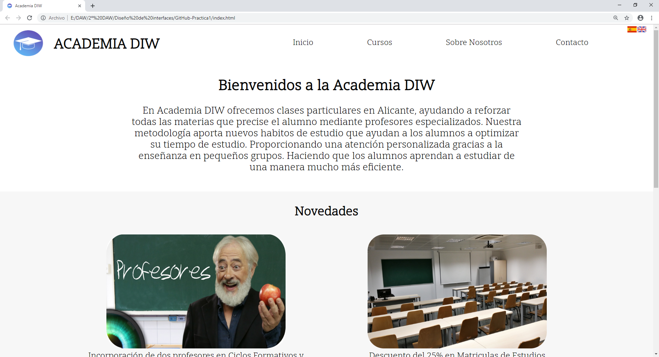

En el segundo caso, si hacemos scroll la cabecera presentará un leve cambio. No en estructura, ya que se mantiene todo igual sino visualmente, aplicándole un porcentaje de transparencia del *0,9* y una sombra en la parte inferior de la cabecera de *10 pixeles* con un color negro más concretamente el siguiente en hexadecimal “*#4444*”.

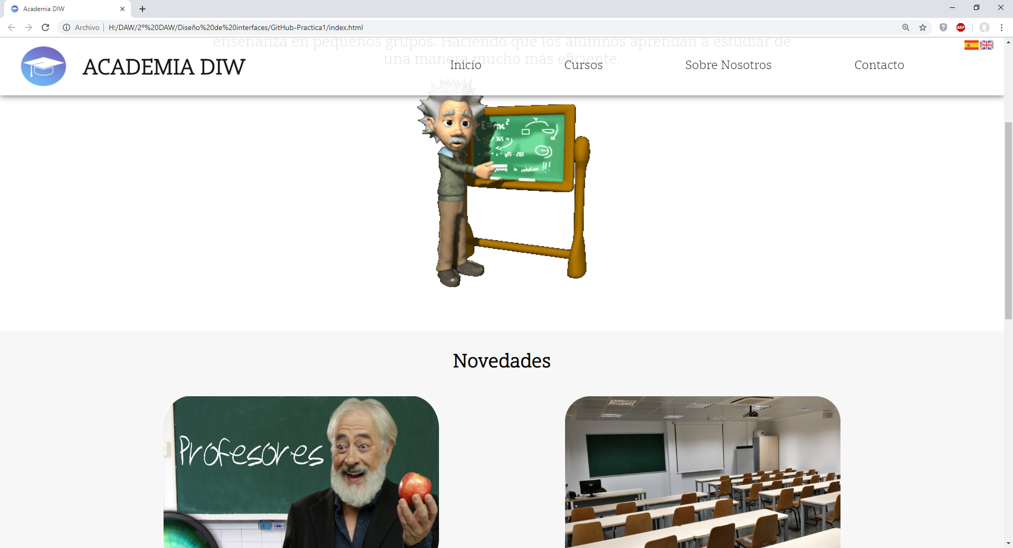

# PIE DE PÁGINA

**Tipo de pie de página**

El pie de página será siempre el mismo en todas las situaciones de la web.

Está comprendido dentro de un contenedor flexible (“***display: flex*** ”) el cual a su vez presenta un ancho del 100% (”***Width: 100%***”), una altura de 18em (“***height: 18em***”), el color de fondo es: (“***#454545***”). Se le indica que el contenido esté justificado (“***justify-content: space-around***”), el tamaño de la fuente es de 13 pixeles y el color de la misma ***(“#ffff”)***.

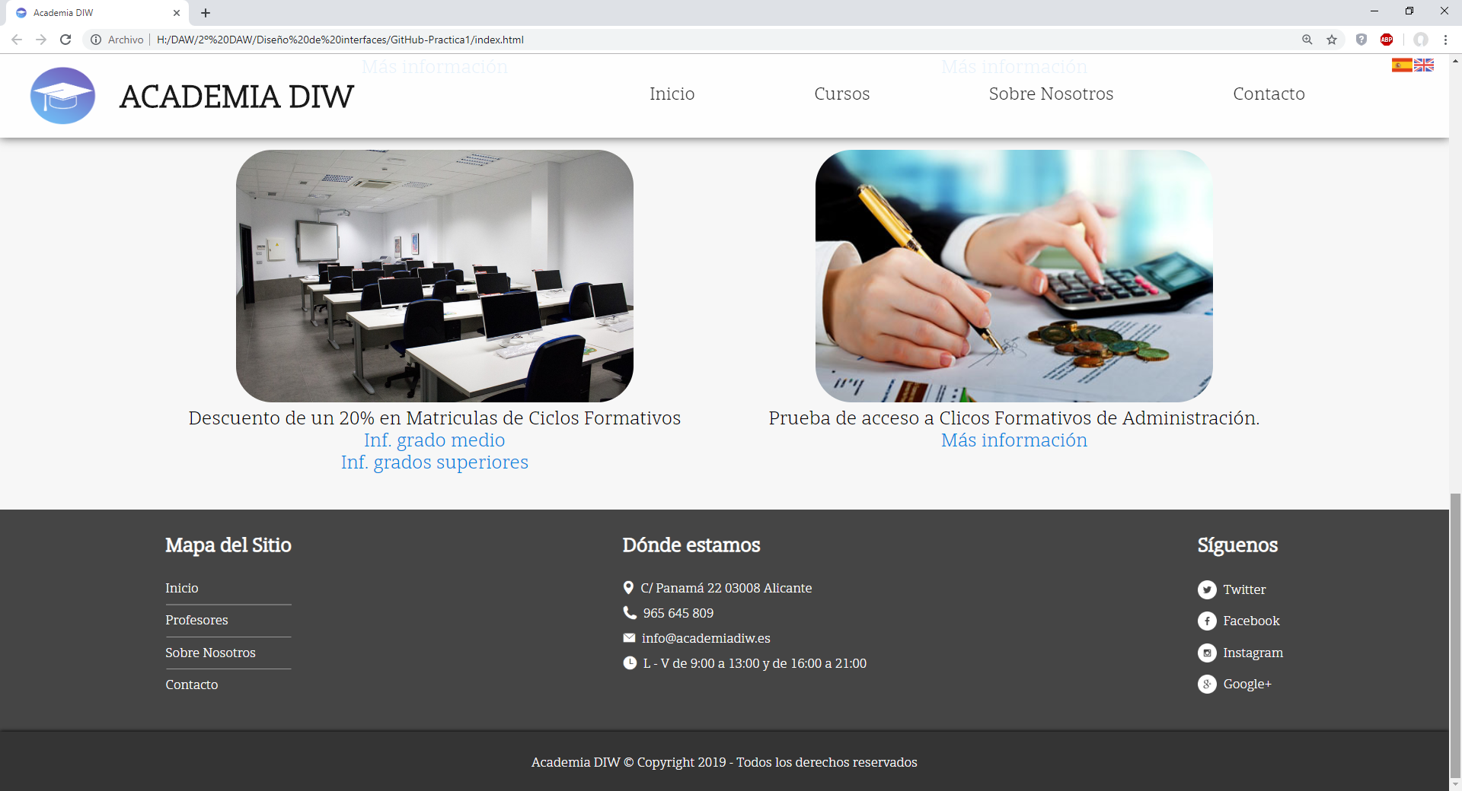

# USO Y PROPORCIÓN DE IMAGEN

**Imágenes de la página principal**

El formato elegido para las imágenes empleadas en la web ha sido *“****.jpg****”* el tamaño de estás es variable por lo que para ofrecer una presentación coherente se les ha reajustado el tamaño mediante CSS tal y como se puede ver en los siguientes apartados.

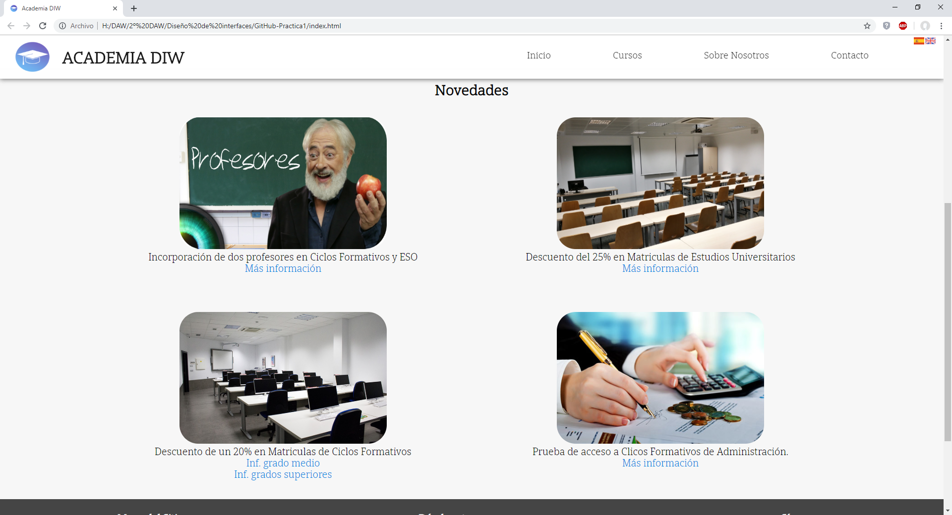

# USO DE ICONOS

**Iconos en la web**

Los iconos empleados en la web los podemos encontrar en el *“footer”*. Dichos iconos están con un formato ***“.png”***. Esto se debe a que es un formato que almacena con mayor calidad las imágenes lo que otorga la posibilidad de modificar el tamaño de los mismos con la seguridad de que no pierdan tanta calidad como podría pasar si tuvieran formato *“.jpg”*.

